OTTO CLEANPRIMER 1226 100ML F/NL

OTTO-CHEMIE

Eigenschaften

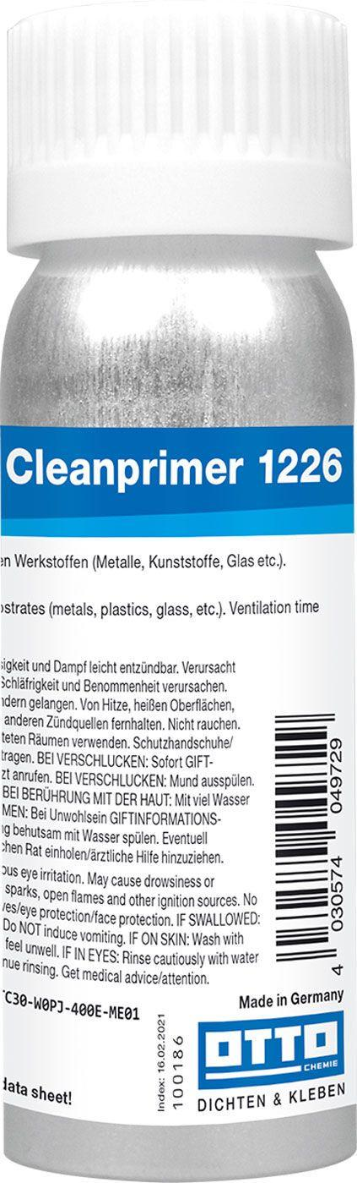

GTIN:

4030574107283

HAN:

5134001

Farbton

transparent

Lösemittelhaltigkeit / Wasserverdünnbarkeit

lösemittelhaltig

Dichte (kg/m³)

800,00

Lagerfähigkeit in Monaten

12,00